Enoncé 2

**Dictionnaire des données :**

|  |  |  |  |  |  |  |  |
| --- | --- | --- | --- | --- | --- | --- | --- |
| id | attribut | description | Type de données | nature | longueur | Commentaire | Entité / association |
| 1 | proCode | Produit code | Nb | Elémentaire | 8 | >0  Obligatoire et unique | Produit |
| 2 | prodlibellé | Produit libellé | texte | E | 25 | obligatoire | Produit |
| 3 | prodPrU | Produit prix unitaire | Nb | E | 255 | >0 obligatoire | Produit |
| 4 | Nclient | client numéro | Nb | E | 6 | >0  Obligatoire et unique | client |
| 5 | Nom | Fournisseur Nom | texte | E | 25 | obligatoire | client |
| 6 | Adresse | Fournisseur adresse | texte | concaténer | 40 | obligatoire | client |
| 7 | Ncommande | Prix d’achat | Nb | E | 255 | >0  Obligatoire et unique | commande |
| 8 | datecommande | Date de commande | date | E | 10 | obligatoire | commande |
| 9 | adresscommande | Adresse de commande | texte | concaténer | 255 | obligatoire | commande |

**Règles de gestion**

* La commande concerne un certain nombre de produits, en une quantité spécifiée pour chaque produit

**MCD**

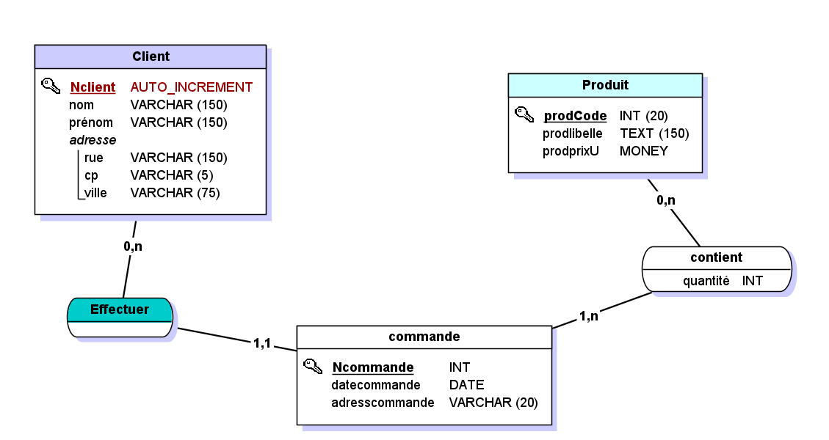

**MLD**

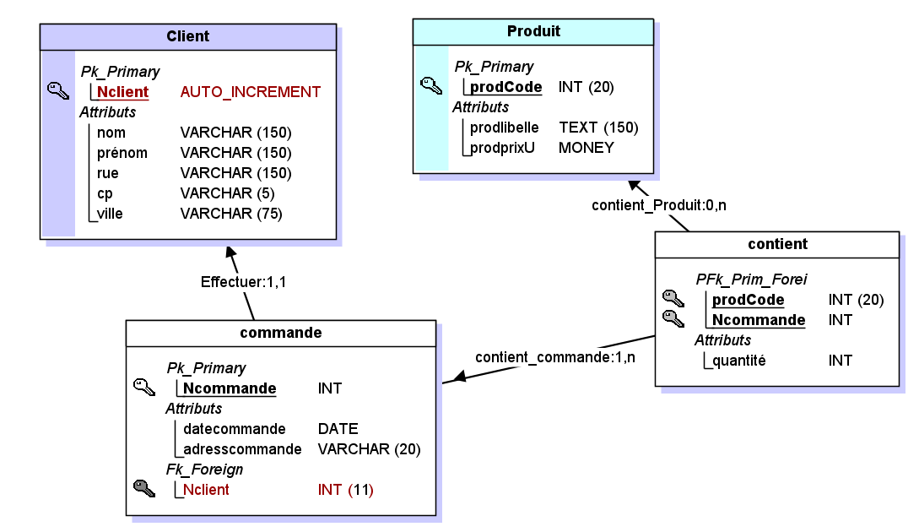

**Modèle relationnel :**

Relation binaire de type (x,n) (x,n)

produit (prodCode, prolibelle,prdprixU)

commande (Ncommande, datecommande, adresscommande)

contient (#prodCode, #Ncommande, quantité)

Relation binaire de type (x,n) (x,n)

client (Nclient, nom, adresse)

commande (Ncommande #Nclient, datecommande, adresscommande)